

MANIFESTE DE L’ONG CASTOR INTERNATIONAL

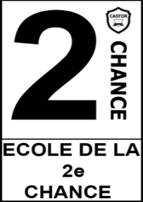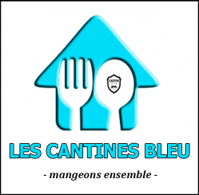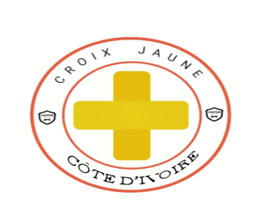

PREAMBULE

Crée par la loi N°60-315 du 21 septembre 1960 relative aux associations et enregistrée au Ministère de l’Intérieur et de la Sécurité sous le N°0131/MIS/DGAT/SDVA du 19 Mars 2019, publié au journal officiel N°29 de la République de Côte D’Ivoire du 11 Avril 2019, l’ONG CASTOR INTERNATIONAL est une organisation non gouvernementale à but non lucratif et apolitique qui a pour vocation la contribution à l’amélioration du monde par un geste consistant à apporter une assistance bénévole aux populations vulnérables partout dans le monde. Les maîtres mots de notre engagement sont : la protection des enfants, l’éducation pour tous, la santé pour tous, l’eau pour tous, l’émancipation de la femme, la lutte contre les violences basées sur le genre, la réinsertion socio-professionnelle, la protection de l’environnement, développement durable etc.
A cet effet, nous :
- Contribuons à la prise en charge des enfants orphelins vulnérables et en difficultés ; du nourrisson à l’âge adulte sur l’ensemble du territoire et à l’étranger, au niveau de l’hébergement, de la santé, de la protection, de la nutrition, de l’éducation et de l’insertion dans le tissu socio-économique à travers des orphelinats mixtes dénommé « orphelinat de la croix jaune ».
- Redynamisons le partage et la distribution alimentaire pour les personnes démunies et en difficultés à travers l’accès libre aux repas gratuits et aux vivres par le biais des centres nutritifs accessibles à tous via des cantines publiques dénommé « les cantines bleus ».
- Luttons pour l’alphabétisation de nos populations et participer à l’insertion socio professionnelle des personnes démunies et en difficultés au travers des centres de formations dénommé « école blanche » accessibles à tous.
- Contribuons à la prise en charge sanitaire et psychologique des personnes défavorisées et organiser des conférences et des activités de la sensibilisation sur des maladies endémiques au travers des centres de santé de la croix jaune.
- Contribuons au développement des communautés à travers notre programme spécial, consacré à la protection de l’environnement et à la mise en œuvre des objectifs de développement durable et de l’agenda 21 dénommé « croix verte ».

LES ANCIENS PILIERS DE L’ORGANISATION


OIBA : ORPHELINAT INTERNATIONAL DE BENEVOLAT ANONYME
RB : LES RESTOS BLEU
CSP : CENTRE DE SOUTIEN PSYCHOLOGIQUE
Les 3 sections ou piliers représentées ci-dessus sont les anciens piliers ou missions, ils sont été améliorés face aux nouveaux défis ou objectifs de l’organisation

LES NOUVEAUX PILIERS DE L’ORGANISATION

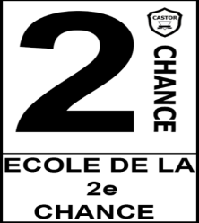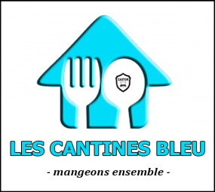
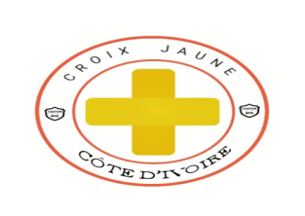

La manifestation de l’aide par l’apport d’assistance bénévole aux populations est conduite à travers six nouveaux (06) piliers :

1ER PILIER : LA CROIX JAUNE
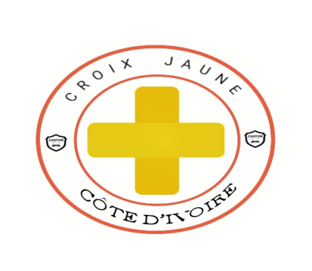
LA CROIX JAUNE
HANDICAP
ORPHELINAT MIXTE
CENTRE DE SANTE
URGENCES
NUTRITION
FORMATION

DOTE DE 2 BRANCHES
LA CROIX JAUNE COTE D’IVOIRE est le premier pilier de l’ONG CASTOR INTERNATIONAL ; c’est un programme orienté sur divers projets :
- L’OIBA (l’orphelinat International de Bénévolat Anonyme) devenue un projet de la CROIX JAUNE
- LE CSP (centre de soutien psychologique) devenue projet de la CROIX JAUNE

ORPHELINAT CROIX JAUNE (OIBA)
Ce projet vise à la protection et à la prise en charge des enfants orphelins vulnérables du nourrisson à l’âge adulte sur l’ensemble du territoire ivoirien et à l’étranger au niveau de l’hébergement, la santé, la nutrition, l’éducation et de l’insertion dans le tissu socio-économique.
Pour améliorer les conditions de vies de ces enfants nous mettons en place la construction des orphelinats.

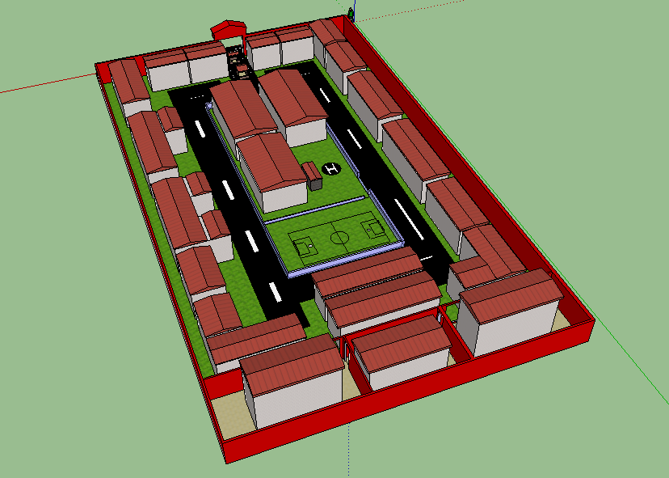

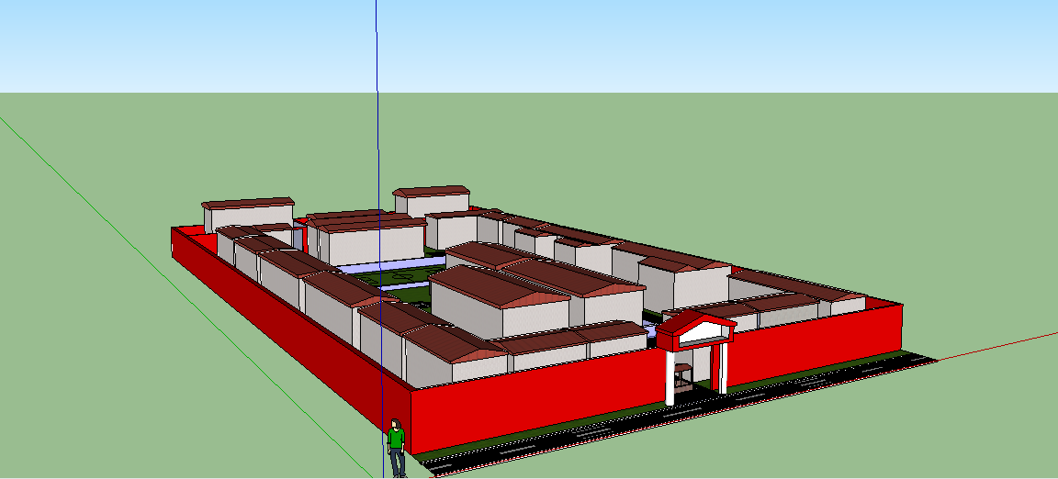
L’Orphelinat Croix Jaune

CENTRE DE SANTE CROIX JAUNE (CSP)
Ce centre a pour vocation la prise en charge sanitaire et psychologique des personnes en difficulté et une prise en charge socio-professionnelle des populations.

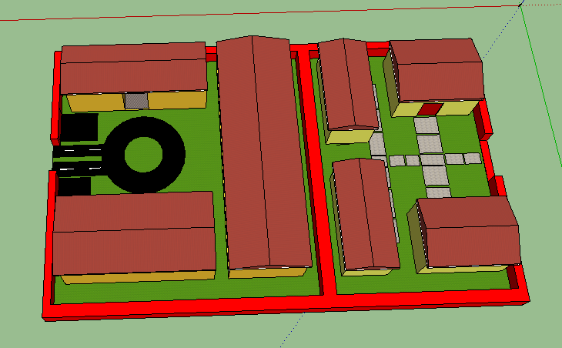
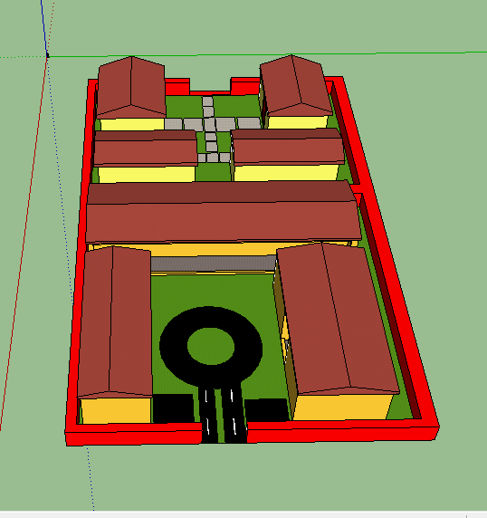 Les CSP (Centres de Soutien Psychologique)

2e PILIER : LES CANTINES BLEUES
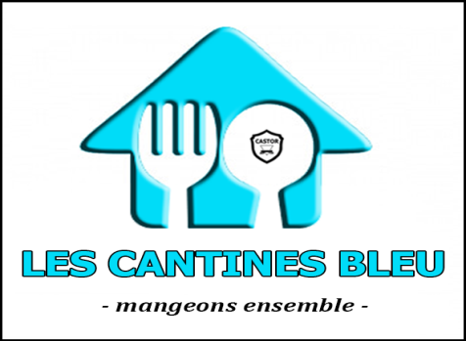

Ce deuxième pilier a pour rôle d’aider toutes personnes vulnérables et en difficultés nutritionnelles.
Redynamiser le partage et la distribution alimentaire pour les personnes démunies et en difficultés par l’accès gratuits aux repas et aux vivres.
Pour ce faire, nous mettons en place des centres nutritifs gratuits et accessible à tous dénommé LES CANTINES BLEUES
Les centres sont dotés d’un hébergement d’urgence périodique et de bureaux de représentation des piliers OIBA et CSP servant d’accueil,
Les vivres et les repas gratuits sont accessibles à toutes les personnes qui seront identifiés et pourront se présenter aux différents points d’accueil à l’aide d’un badge.
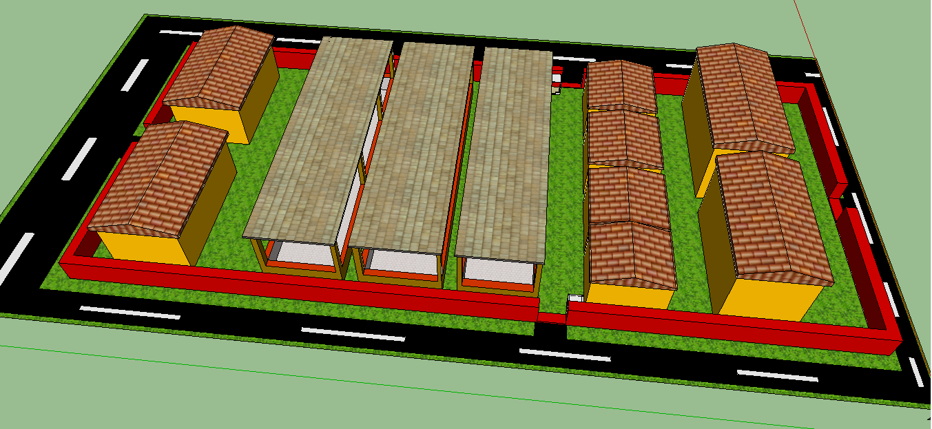

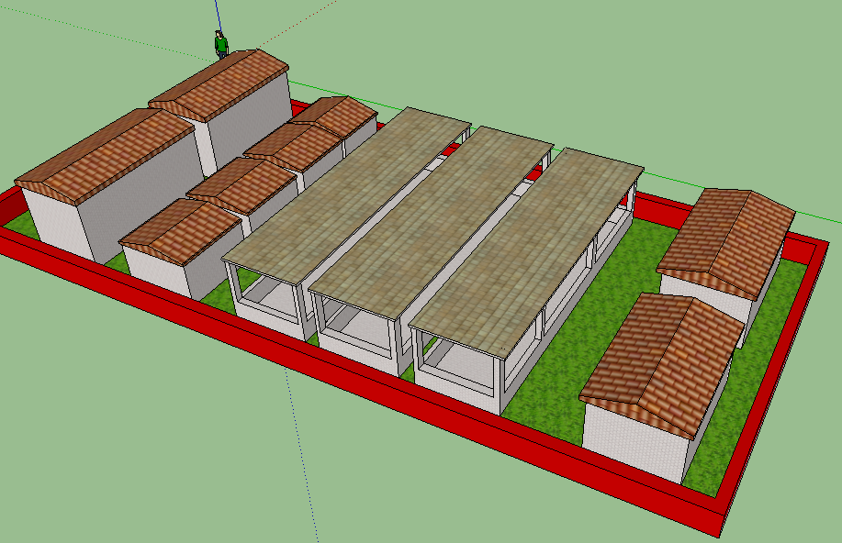
Les CSP (centres de soutien psychologique)

3e PILIER : L’ECOLE BLANCHE
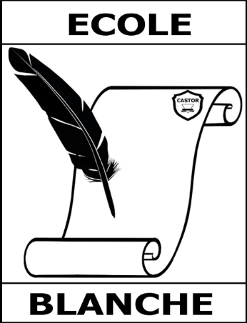

Ce projet vise la prise en charge et l’insertion ou la réinsertion socioprofessionnelle des personnes en difficulté, des personnes carcérales par la création des centres de formations adaptées pour nos jeunes populations et accessible à tous.

FORMATIONS
- CUISINE
- PATISSERIE-BOULANGERIE
- AIDE SOIGNANTE
- AGRICULTURE-ELEVAGE
- ETANCHEITE –PLOMBERIE
- PEINTURE
- TAPISSERIE
- MACONNERIE GENERALE
- ELECTRICITE
- INIATIIALISATION A INFORMATIQUE
- TRICOTERIE BRODERIE

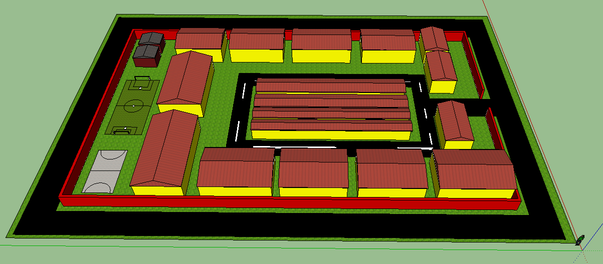

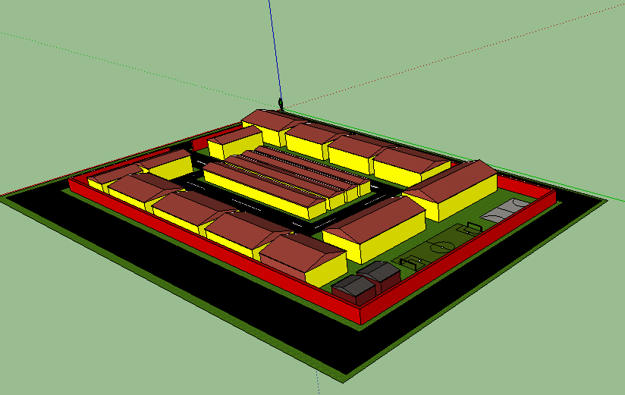
Les Centre de Formation de l’Ecole Blanche

4e PILIER : POCO POCO ENERGIE
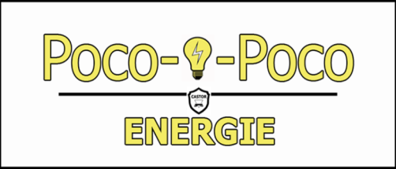

Electricité accessible à tous

En observant les populations les plus reculées des zones urbaines vivant parfois dans des endroits difficiles d’accès et n’atteignant pas parfois le nombre adéquat pour une électrification par nos autorités (CIE), nous nous engageons à mettre en place un système d’électrification intitulée « POCO-POCO ENERGIE » permettant de couvrir ses zones au moyens des énergies renouvelables.
Il s’agit d’un système complémentaire aux services d’électrification gouvernementaux.

5e PILIER : L’ECOLE DE LA 2E CHANCE
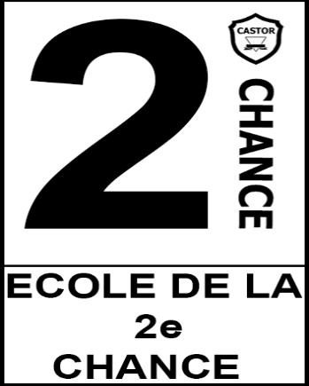
- ECOLE DE LA 2E CHANCE – PORJET DE LOI

Suite à une longue observation de la jeunesse ivoirienne, en particulier celle vivant dans nos maisons d’arrêts de tout genre (Hommes – Enfants et Femmes), que nous constatons inerte et non productive, nous proposons un nouveau système carcéral plus adapté à notre réalité sociale et bénéfique à tous les niveaux :
- Au niveau de l’insertion dans le tissu économique par des formations obligatoires
- Au niveau familial par une contribution financière définie comme une épargne pour sortir plus aisé
- Au niveau des établissements pénitenciers par un soutien alimentaire et sanitaire et par la réhabilitation des locaux.

Pour saisir l’importance de nos actions, nous disposons de différentes entités de divers domaines d’activités, avec une étroite collaboration par un accord gouvernemental.
Nous établirons des centres de formations spécialisés obligatoire dénommé « École de la 2e chance ».

Ensuite, leurs talents seront exploités en qualités de main d’œuvre à travers différentes activités que nous sommes en mesure de proposés.
Les fonds seront répartis en 3 sous parties la forme expliquée ci-dessous

TAXE DU DETENU | REVENU DU DETENU | SOCIAL
réhabilitation | formation | soutien familiale
construction | épargne | pension familiale
alimentation
sante

Pour maintenir la stabilité humaine avec ce système carcéral
- Voyons le cas des familles de détenu(e)
- Voyons la situation après détention
- Voyons la formation du détenu

OBSERVATION SUR LE TERRAIN
Mauvaises répartitions des détenus
Un manque d’espace ou un surcroit de détenu provoquant la mort de certains
Dégradations des locaux
Manque d’effectifs pénitenciers
Une alimentation très négligée
Un très faible, service de santé

6e PILIER : LA CROIX VERTE


LA CROIX VERTE
Environnement et Développement Durable

Par ce programme, nous participons au développement des communautés par la protection de l’environnement et par la mise en œuvre des objectifs de Développement Durable et de l’Agenda 21.

AUTRES PROGRAMMES DE L’ORGANISATION

Notre contribution à l’amélioration du monde par un geste se manifeste par la mise de place de plusieurs programmes sur de long terme ;

LE PANIER H
En collaboration avec les structures de distribution denrées alimentaire, entreprises et structures agropastorales ; l’organisation à initie « LE PANIER H »
C’est un programme permettant aux populations handicapées de bénéficier des denrées alimentaires sous forme de panier de façon permanente à vie sous caution d’une carte d’identification. Elle se voit employée des handicapées en son sein pour un travail d’équipe afin d’optimiser ses objectifs.

COURSE SPORTIVES DES INVALIDES
Le pari sportif des handicapes
C’est un programme qui vise à mettre en valeur des handicapés démunis, au sein de notre société, au travers le pari sportif organiser sous forme de course à cheval dans des hippodromes des partenaires de l’organisation permettant leurs réinsertions au sein de la société.

SOS ENFANCE
C’est un programme qui vise la mise en place d’une production cinématographie pour sensibiliser l’enfance à travers plusieurs phénomènes d’actualité, le but est de contribuer à l’éducation en générale et sur les sujets de société.

HOPITAL DE L’ESPRIT – CONFERENCE DEVELOPPEMENT SPITITUEL ET PERSONNEL
C’est un programme qui vise à mettre en place des cellules spirituelle aux seins de tous les hôpitaux partenaire afin d’organiser les conférences et des échanges de connaissances.

CASTOR EDITION
C’est un programme qui vise à éditer des manuscrits scolaires et les livres.

SOUTIEN SCOLAIRES
C’est un programme qui vise à contribuer à l’alphabétisation de notre population en organisant des soutiens scolaires, cours du soir dans des établissements partenaire accessible à tous.

CASTOR TV / RADIO
C’est un programme qui vise à mettre en place des moyens de communication gratuit à toutes organisations et structures contribuant à l’amélioration de notre société.

LE LOGIS IVOIRIEN
Avec la collaboration de l’Etat ,c’est un programme de promotion immobilière qui a pour objectif de mettre en œuvre des résidences et cités d’habitation a cout réduit aux populations démunis et en difficultés

CASTOR WATER
C’est un programme qui vise la mise en place, l’installation des pompes
Hydrauliques dans les zones rurales reculées afin de permettre aux populations de bénéficier de l’eau potable.

LA MAISON DES ONG
Dans le soucis des organisations et structures à but non lucratif ,ne disposant pas de locaux adéquat pour travailler , le programme a pour objectif de bâtir un bâtiment comme siège doté de plusieurs commodités pour permettre à ses derniers d’y exercer paisiblement .

EXODE URBAIN
Initiation de l’exode urbain
A l’issue d’une longue observation, nous constatons un grand départ de nos jeune populations ruraux vers les villes, sachant tout de même que c’est elles la relève, d’où un abandon de nos terres, une perte de nos valeurs traditionnelles,
L’organisation se voit apporter sa contribution en initiant le programme « L’EXODE URBAIN »
Afin de revaloriser nos terres et conservation de valeurs traditionnelles.

Partenaires :

